L’IPERPLASIA PROSTATICA BENIGNA

La prostata è una ghiandola dal peso di circa 20 grammi, che fa parte dell’apparato riproduttivo maschile e circonda l’uretra, ossia il canale che conduce alla vescica. La sua funzione principale è produrre il liquido prostatico, importante componente del liquido seminale, che contiene gli elementi necessari a nutrire e trasportare gli spermatozoi.
L’iperplasia prostatica benigna (IPB), conosciuta anche come adenoma prostatico o, in maniera inesatta come ipertrofia prostatica benigna, è una condizione caratterizzata dall'aumento di volume della prostata, che quindi si ingrossa, comprimendo il tratto di uretra che passa attraverso la ghiandola e ostacolando la fuoriuscita dell'urina.
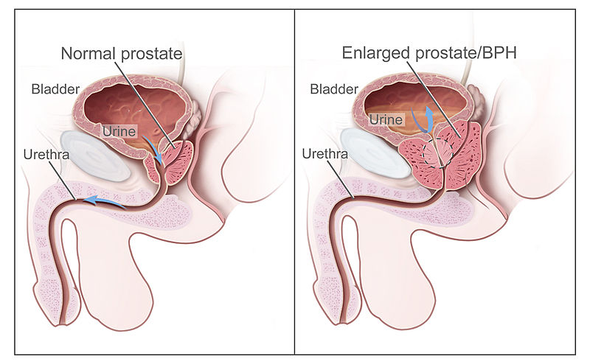
La IPB è la patologia più diffusa nel sesso maschile per diagnosi effettuate ogni anno, seconda solo all’ipertensione arteriosa. La sua frequenza aumenta esponenzialmente con l’avanzare dell’età. Si stima che sia presente nel 5-10% degli uomini di 40 anni, nella metà dei pazienti tra i 50 e i 60 anni e fino all'80% degli uomini tra 70 e 80 anni. Tuttavia, il numero dei soggetti in cui la IPB diventa sintomatica, cioè costituisce effettivamente un disturbo, è circa la metà.
L’iperplasia benigna della prostata può essere una patologia progressiva, specie se non curata. Nelle persone con IPB conclamata, le dimensioni della prostata possono arrivare a superare anche di due o tre volte quelle normali, fino a raggiungere la grandezza di un mandarino. L'IPB non trattata può causare una serie di problemi, come difficoltà a urinare, infezioni, diverticoli vescicali e sanguinamento nelle urine. L'incompleto svuotamento della vescica può infatti portare all'accumulo di batteri nel residuo vescicale, aumentando i rischi di prostatiti e pielonefriti. L'accumulo di urina può, peraltro, portare anche alla formazione di calcoli vescicali dovuti alla cristallizzazione di sali nel residuo post-minzionale. Da qui si comprende la necessità di una diagnosi precoce.

CAUSE E FATTORI DI RISCHIO
Le cause della malattia non sono note tuttavia, data la correlazione con l'avanzare dell'età, sembra ragionevole ipotizzare che la variazione dell'assetto ormonale (andropausa) rivesta un ruolo importante nel favorire i cambiamenti nella struttura della ghiandola che sono alla base del suo ingrossamento. Studi scientifici hanno anche dimostrato l'esistenza di una predisposizione genetica e di familiarità.
Vi sono inoltre fattori che aumentano il rischio di IPB anche negli under 50, quali ipertensione, diabete, malattie cardiovascolari, eccesso di lipidi nel sangue, stili di vita scorretti. I primi segni di ingrossamento della prostata, anche in assenza di sintomi, sono infatti rilevabili nel 35% dei casi già al di sotto dei 50 anni e una vera e propria diagnosi di IPB è possibile nel 10% degli under 50.

SINTOMI
L’IPB incide pesantemente sulla qualità di vita. I sintomi vanno dalla difficoltà a urinare, anche notturna, alla completa ritenzione urinaria nei casi più gravi, il che richiede l'urgente ricorso al catetere per lo svuotamento della vescica.
I sintomi della iperplasia prostatica benigna (IPB) sono, nel dettaglio:
- Nicturia (minzione notturna con interruzione del sonno)
- Pollachiuria (elevata frequenza diurna)
- Esitazione minzionale (difficoltà ad iniziare la minzione)
- Sensazione di mancato svuotamento vescicale
- Gocciolamento post-minzionale
- Getto urinario di intensità ridotta
- Urgenza minzionale (difficoltà o impossibilità a posticipare lo stimolo alla minzione)
L’IPB può determinare anche disfunzioni sessuali, impotenza e problemi di eiaculazione.

PREVENZIONE E DIAGNOSI
Una regolare attività fisica e un’alimentazione sana ed equilibrata hanno un effetto protettivo. Nei più giovani, in particolare, praticare sport con costanza è di grande aiuto per preservare la salute della prostata. È anche importante ridurre alcuni fattori di rischio che possono favorire la comparsa di IPB, come il fumo, l’ipertensione, livelli elevati di glicemia, colesterolo e trigliceridi.
Spesso purtroppo, rispetto alle donne, gli uomini sono poco inclini alla prevenzione, tendono a trascurare la propria salute e a disertare gli appuntamenti con il medico. Dopo i 40-50 anni è consigliabile sottoporsi a controlli periodici al fine di prevenire la IPB. Per diagnosticarla spesso è sufficiente una visita urologica con esplorazione rettale digitale. Altri esami volti ad approfondire lo stato di salute della prostata sono: uroflussometria per monitorare il flusso urinario e accertare un eventuale mancato svuotamento della vescica (con valutazione del residuo post-minzionale), ecografia prostatica trans-rettale per stabilire l'esatto volume prostatico nel caso in cui si rendesse necessario un intervento disostruttivo, prelievo di sangue volto a identificare il dosaggio del PSA (antigene prostatico specifico).

LE TERAPIE
In una fase iniziale, la terapia dell’iperplasia benigna della prostata è essenzialmente medica.
Si può ricorrere ai farmaci che migliorano il flusso urinario (es. alfa bloccanti, che rilassano i muscoli del collo vescicale, dell'uretra prostatica e della prostata, facilitando il passaggio dell'urina nell'uretra), usati da soli o in associazione a farmaci che riducono la crescita prostatica (inibitori delle 5-alfa reduttasi, i quali agiscono bloccando la trasformazione del testosterone nella sua forma attiva, il DHT dehydrotestosterone, responsabile dell'ingrossamento della prostata).
Se il paziente non risponde alla terapia farmacologica e la prostata si ingrossa al punto di ostacolare e ostruire il passaggio dell’urina, diventa necessario asportare chirurgicamente il tessuto in eccesso, per risolvere i disturbi e, cosa ancora più importante, per proteggere la funzionalità di reni e vescica.
La ghiandola prostatica non verrà rimossa completamente (intervento necessario invece in caso di neoplasia) ma solo liberata al suo interno dal tessuto iperplastico, così da permettere nuovamente uno svuotamento vescicale libero da ostacoli.
La chirurgia più tradizionale prevede:
- L’intervento “a cielo aperto”, con il classico taglio eseguito sull’addome del paziente per poter accedere alla prostata e rimuovere la parte ingrossata; riservata di solito agli adenomi più voluminosi, questa procedura ormai obsoleta viene a volte utilizzata da chirurghi meno esperti nella metodica laser.
- La resezione transuretrale della prostata per via endoscopica (cosiddetta TURP): senza praticare incisioni, si inserisce uno strumento nell’uretra, si risale fino alla prostata e si procede alla resezione della parte centrale della ghiandola, responsabile dell’ostruzione.
Entrambe queste metodiche presentano un rischio più elevato di complicanze ed emorragie, richiedono più giorni di degenza e di catetere, oltre a un recupero post-operatorio più lungo.

Le tecniche chirurgiche più innovative
I continui progressi dei laser chirurgici, uniti all’ampia disponibilità di strumenti endoscopici miniaturizzati, fanno oggi della chirurgia laser la metodica d’intervento più evoluta e performante per trattare l’IPB.
In quest’ambito, i laser oggi più utilizzati sono quelli ad olmio e al tulio, che consentono di rimuovere per via endoscopica e in modo mininvasivo anche adenomi voluminosi, riducendo i disturbi post-operatori, le perdite di sangue, i giorni di ricovero (1 o massimo 2 notti) e di cateterizzazione (meno di 24 ore) e - particolare non trascurabile - evitando di compromettere la funzione erettile, con benefici anche a livello psicologico.
In particolare, grazie alla sua versatilità, il laser al tulio rende possibili diverse varianti di intervento, a seconda della tecnica operatoria adottata (vaporizzazione piuttosto che enucleazione della prostata) e della potenza impiegata, permettendo di personalizzare l’approccio in base alle caratteristiche e alle esigenze del paziente. Sono inoltre molto modesti i sintomi irritativi conseguenti all’operazione, perché vengono rispettati i tessuti circostanti.
Per le minori perdite ematiche che comporta in assoluto, inoltre, l’intervento di vaporizzazione con il laser al tulio è praticabile anche nei pazienti più fragili, molto anziani o polipatologici, con disturbi della coagulazione o cardiopatici: tutti soggetti che difficilmente sarebbero operabili con altre procedure.
Molto spesso l’IPB rappresenta ancora oggi un tabù, oltre che una patologia con un notevole impatto sugli aspetti psicologici e la vita privata del paziente. Di conseguenza, capita frequentemente che chi ne soffre desideri risolvere il problema in totale riservatezza e nel più breve tempo possibile.
La possibilità di ricorrere oggi alla chirurgia laser, che consente un più veloce recupero e ritorno alla normalità, con dimissioni anche a 24-48 ore dall’intervento, riduzione dei tempi di permanenza del catetere vescicale e un più rapido processo di guarigione dei tessuti, può rappresentare una soluzione all’avanguardia, di grande aiuto per il paziente.

FALSI MITI: FACCIAMO CHIAREZZA
- L’IPB non riguarda solo gli anziani: con l’età il problema è certo più frequente ma potrebbe manifestarsi anche negli under 50, in presenza di particolari fattori di rischio (es. ipertensione, diabete, colesterolo e trigliceridi alti). È un disturbo con cui è raro che un uomo non debba confrontarsi, nel corso della propria vita.

- La presenza di iperplasia non aumenta il rischio futuro di sviluppare un cancro della prostata: IPB e carcinoma prostatico non sono infatti correlati, sebbene le due condizioni possano coesistere. Può capitare che il tumore venga diagnosticato incidentalmente durante indagini per la molto più comune IPB. Il carcinoma colpisce inoltre un’area diversa della prostata, insediandosi prevalentemente nella zona periferica.

- La chirurgia per IPB non determina incontinenza o impotenza, come invece può succedere a volte in caso di cancro, perché si tratta di due tipologie differenti di intervento. Inoltre, con i moderni laser, la procedura è assolutamente rispettosa dei tessuti e della virilità del paziente: non ci saranno problemi di continenza o disfunzione erettile.

- Non bisogna temere l’intervento per IPB, pensando che sia molto doloroso: lo era un tempo, quando si ricorreva ad interventi che adesso non vengono più praticati, perché fortunatamente sono disponibili procedure molto meno invasive.

- Non è vero che il laser è efficace solo su prostate di piccole o medie dimensioni: con il laser si può intervenire endoscopicamente su tutti i tipi di prostata, anche su adenomi molto voluminosi (250 g). È solo una questione di esperienza dell’operatore.

Benché entrambe le condizioni comportino un aumento volumetrico globale, il termine ipertrofia indica l'aumento di volume delle singole cellule componenti un organo, che mantengono invariato il loro numero, mentre iperplasia indica l'aumento del numero delle cellule. In questo caso l'aumento del numero delle cellule ha luogo nella zona centrale della prostata, che si trova a contatto con l'uretra prostatica, o nelle ghiandole periuretrali e nella zona di transizione.

